# 第三周周报

# excel文件导入导出功能的实现

**使用 HSSFWorkbook，XSSFWorkbook包 读取excel文件中的 workbook 对象,**

## 什么是workbook对象？

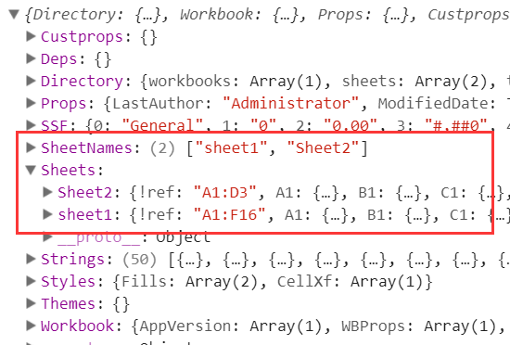

**可以看到 workbook 对象中包含了我们在操作 excel 最为关键的 sheet表**

## 什么是 sheet表

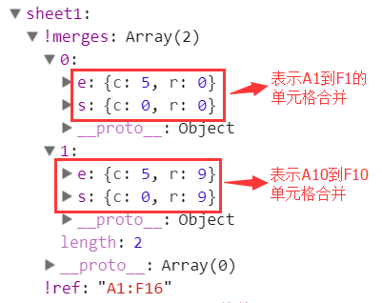

其实sheet表中存储的就是 excel 文件的【对象描述】， 可以理解为 excel 的 AST，有了sheet，就可以用Java进行控制了。创建一个新的 excel 就是这个过程的反向操作，其原理也类似。

# 单选题、多选题的【增、删、改】

单选题可以在输入框中输入【题目描述】，会根据输入的顺序自动生成A,B,C,D选项，默认只有四个选项。如果想要调整选项的顺序，可以在对选项进行上下移动。如果输入的选项大于等于四个，就不会出现input 框。同时，单机选项就表示选择此项为正确答案。

同时，在新建题目的时候，会为其绑定题库和大纲节点，也可以选择不同的难度。

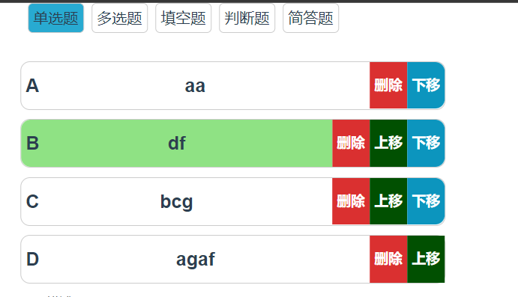

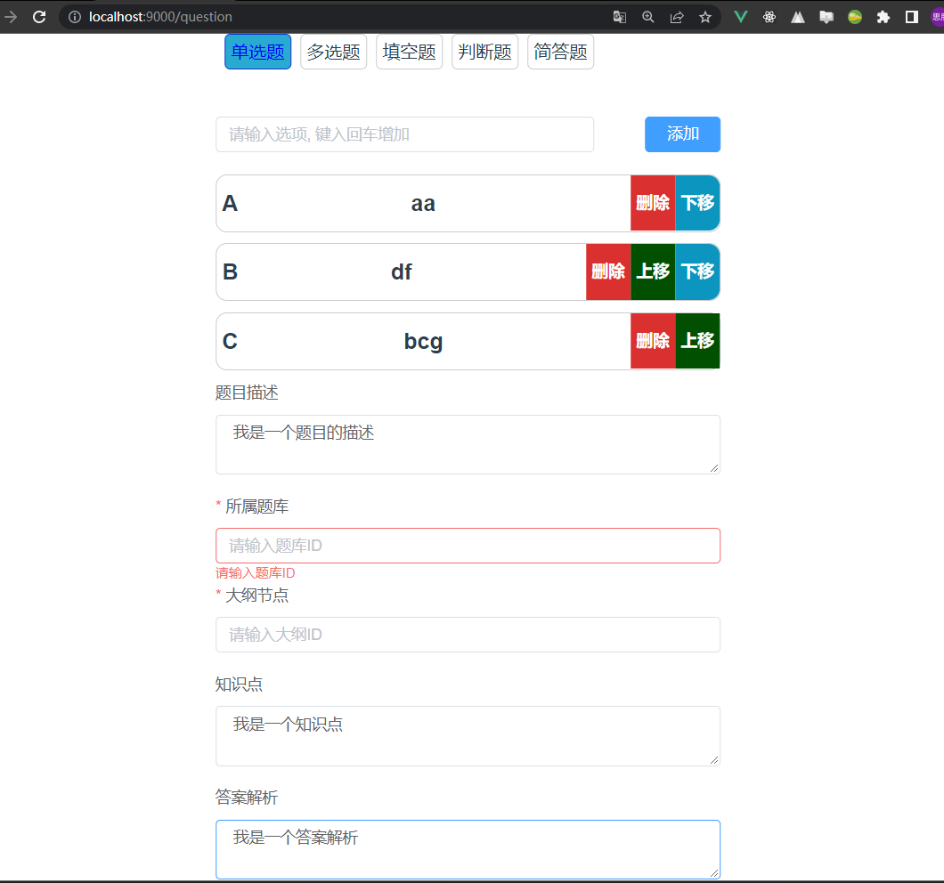

多选题默认选择两个答案，也可以改变【可选择项】进行多选

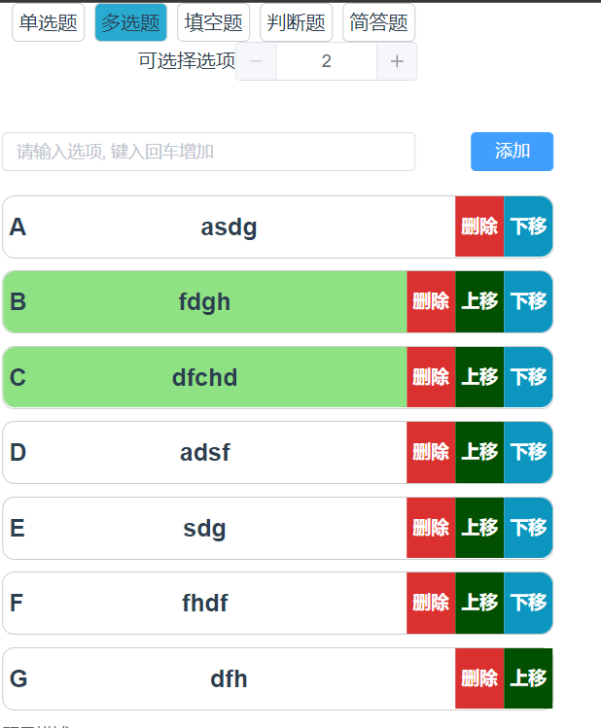

因为不同的题目，所需要的条件不同，但是又具有一部分相同的条件如 【题干、难度、大纲、解析】等，所以我把不同的题目封装成了不同的组件，把相同的条件作为通用的参数传进组件中，然后不同的组件返回不同的特性参数。这样就做好的了代码的【解耦】，大大提高了我的开发效率与试错成本。出了错误很容易能够定位到错误的原因。